FenÊtres ouverture
vers l’EXTÉRIEUR SANS RPT
de la gamme SOLEAL FYn

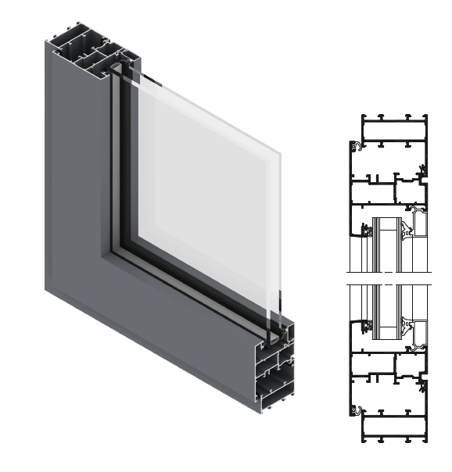

A/ Descriptif type APS
- Système
La menuiserie de 55 mm de profondeur sera composée d’ouvrant à l’anglaise et/ou à projection et/ou à l’italienne et/ou partie fixe en profilé aluminium à rupture de pont thermique de la gamme SOLEAL FYn de chez Technal ou de qualité et de technicité strictement équivalente.
- Traitement de surface
Traitement de surface par laquage teinte RAL (ou autre) de type …. ou Traitement de surface par anodisation de type…
- Remplissage
Remplissage de type … de chez … de composition….
- Performances
/ Acoustique : L’ensemble menuisé justifiera selon EN ISO 10140 & EN ISO 717 & EN fenêtre 14351-1 d’un affaiblissement acoustique de …
/ AEV : L’ensemble menuisé, par sa situation géographique, justifiera d’un classement Air Eau Vent de type : A…E…V…

B/ Descriptif type PRO
La menuiserie sera composée d’ouvrant un vantail à l’anglaise et/ou d’ouvrant à l’Italienne et/ou d’ouvrant à projection et/ou partie(s) fixe(s) en profilé aluminium de la série SOLEAL FYn de chez Technal ou de qualité et de technicité strictement équivalente. Le fabricant du système constructif qui fournira l’entreprise adjudicataire du présent lot devra être en mesure de fournir le certificat de qualité Iso 14001.
- ProfilÉs
Les profilés utiliseront un alliage d’aluminium de qualité bâtiment REDUXA 4.0 qui justifiera d’une empreinte carbone maximale de 4,0kg de CO2/kg d’aluminium.
Le cadre périphérique sera réalisé par un profilé tubulaire de 55 mm de profondeur.
Le profilé périphérique disposera de rainure pouvant recevoir un profilé de type couvre joint, bavette, tapée ou autre habillage nécessaire.
La partie ouvrante sera réalisée par un profilé tubulaire multi chambres de 65 mm de profondeur. La face intérieure du profilé ouvrant et du profilé dormant sera au même nu.
La masse vue extérieure visible de l'ouvrant / dormant sera de 102mm
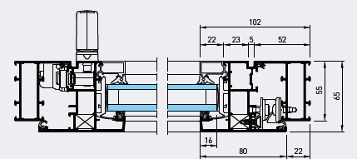

L'assemblage de ce cadre sera réputé étanche et réalisé en coupe d'onglet par équerre à sertir en aluminium.
L'étanchéité entre dormant et ouvrant sera réalisée par une double barrière de joints continus et ininterrompus dans les angles.
Sauf application particulière, les profilés seront assemblés en coupes d’onglets et/ou droite au moyen d’équerres en alliage d’aluminium. L’assemblage sera réalisé par sertissage ou goupillage et il sera renforcé par l’injection d’une colle bi-composant.
Dans le cadre de châssis composé on pourra réaliser un ou des châssis fixes attenants.
Le cadre périphérique sera réalisé par un profilé tubulaire de 52 mm de face visible. Les montants ou traverses intermédiaires proposeront une face vue de 77 mm ou plus selon dimensionnement statique.
Le profilé disposera de rainure pouvant recevoir un profilé de type couvre joint, bavette, tapée ou autre habillage. Dans le cas d'assemblage de châssis en bande filante, des profilés spécifiquement adaptés par le fabricant seront mis en œuvre.
Conformément au NF DTU 39 P1 les orifices de drainage dans les traverses auront une section minimale de 50 mm² et leur nombre sera d’au moins un orifice par tranche de 500mm de feuillure basse.
Le remplissage sera maintenu par une parclose directement crochetée sur le profil.
Un joint à bourrer en EPDM viendra verrouiller ce crochetage en s'insérant entre le remplissage et la parclose.
- Traitement de surface :
Les profilés du système constructif employés seront de qualité marine.
Le fabricant du système constructif sera certifié Qualicoat seaside pour garantir une très haute qualité de traitement
LAQUAGE
Les profils seront laqués teinte RAL ou autres selon le choix de l’architecte de type….
Le laquage sera réalisé dans un atelier industriel bénéficiant du label QUALICOAT, avec une poudre polyester polymérisée par un passage au four d’épaisseur de 60 à 80 microns.

ou Anodisation
Les profilés recevront une couche d’anodisation de classe 20 (20 microns).
La coloration sera réalisée suivant le procédé électrolytique (pigments métallique) de type…. Ce traitement de surface justifiera du label Qualanod.
- Quincailleries et accessoires :
Les accessoires utilisés justifieront de validations conjointes avec le système constructif précédemment décrit et seront de la même finition que les profilés.
Le système de fermeture sera réalisé par boitier crémone monodirectionnel encastré dans le profilé ouvrant. La manœuvre s'effectuera par poignée en aluminium de type béquille.
L’ouverture et les quincailleries inhérentes seront de type :
à l’Anglaise sur paumelles 3 lames (poids < 100kg) ou avec compas (poids max 50kg et ouverture 90°)
ou à l’Italienne avec compas jusqu’à 100kg monté sur contre calle avec insert.
ou à projection avec compas jusqu’à 80kg
- PERFORMANCES
/ Acoustique : L’ensemble menuisé justifiera selon EN ISO 10140 & EN ISO 717 & EN fenêtre 14351-1 d’un affaiblissement acoustique de …

/ AEV : L’ensemble menuisé, par sa situation géographique, justifiera d’un classement Air Eau Vent de type : A…E…V…

Pour toutes informations complémentaires vous pouvez consulter notre site internet www.technal.com/

Vous pouvez également contacter votre responsable prescription régionale :

